ВСТУП

У сучасному світі набуття і перевірка знань є важливими аспектами освітнього процесу та професійного розвитку. Застосування ефективних інструментів для оцінки знань стає все більш актуальним завданням. Одним з таких інструментів є система тестування знань.
Система тестування знань є комплексним рішенням, яке дозволяє автоматизувати процеси створення, проведення та оцінювання тестів. Вона надає можливість педагогам, тренерам та іншим спеціалістам з легкістю створювати тестові завдання, проводити тестування в онлайн-або офлайн-режимі, а також аналізувати та оцінювати результати тестування.
Метою бакалаврського дослідження є вивчення системи тестування знань та розробка додатку для тестування знань у закладах вищої освіти.
У роботі розглянуто різні підходи до створення систем тестування знань дизайні тестових завдань, включаючи типи питань, їх формати та методи оцінювання.
На основі проведеного аналізу розроблена власна система тестування знань з урахуванням сучасних вимог та тенденцій. Обговорені її можливості, переваги та потенційні обмеження.
Для досягнення мети треба виконати наступні завдання:
- Проаналізувати різні типи систем тестування знань.
- Вивчити основні принципи та підходи до створення систем тестування знань.
- Дослідити функціональні можливості та особливості створення, проведення та оцінювання тестів у системах тестування знань.
- Проаналізувати різні типи тестових завдань та їх формати.
- Розробити власну систему тестування знань, враховуючи сучасні вимоги та тенденції.
- Проаналізувати можливості, переваги та обмеження розробленої системи тестування знань.
Предмет дослідження – функціональні можливості тестів, типи тестових завдань, формати та методи оцінювання в системах тестування знань.
Об’єктом дослідження є системи тестування знань.

РОЗДІЛ 1. ТЕОРЕТИЧНА ЧАСТИНА

1.1. Сучасні системи тестувань знань: характеристики і типи.
У сучасному світі набуття і перевірка знань є важливими аспектами освітнього процесу та професійного розвитку. Застосування ефективних інструментів для оцінки знань стає все більш актуальним. Одним з таких інструментів є система тестування знань.
Система тестування знань є комплексним рішенням, яке дозволяє автоматизувати процеси створення, проведення та оцінювання тестів. Вона надає можливість педагогам, тренерам та іншим спеціалістам з легкістю створювати тестові завдання, проводити тестування в онлайн або офлайн режимі, а також аналізувати та оцінювати результати тестування.
Метою даного дослідження є вивчення та аналіз деяких типів та характеристик сучасних систем тестувань знань.
Існує велика кількість комп’ютерних систем тестувань знань, які класифікують за різними критеріями: за ступенем універсальності (універсальні і спеціалізовані), за рівнем автономності (у складі систем управління навчанням, окремий модуль, комплексний набір модулів), за складом модулів (наявність окремих модулів для складання тестів, наявність спеціального модуля тільки для складання тестів), за характером проведення тестування [11, с. 101].
Оскільки головною функцією системи тестувань знань є проведення та забезпечення ефективного тестування знань, вони повинні відповідати певним вимогам. Серед них наступні характеристики: універсальність, підтримка безпечного і універсального механізму керування користувачами з розподілом прав доступу, захищеність інформаційної бази тестів і результатів тестування, шифрування інформаційного наповнення тестів, наявність різних форм і рівнів тестових завдань, підтримка різних режимів тестування, наявність адаптивного тестування; повноцінність та збалансованість, зручність використання, достатня об’єктивність контролю знань, гнучкість системи тестування, простий інтерфейс, тощо [11, с. 103; 5, с. 268]. Деякі дослідники звертають увагу на необхідність залучення адаптивного тестового контролю, який відбувається у вигляді алгоритмів комп’ютерного тестування та дозволяє регулювати рівні складності відповідно до особливостей підготовки учасників тестування [11; 8].
Сучасні ефективні системи тестування знань мають бути здатні забезпечувати також ідентифікацію та аутентифікацію студентів, механізми запобігання списуванню, безпека тестових платформ, захист даних, розробка механізмів протидії плагіату, врахування етичних та педагогічних аспектів [18, c. 119 – 120]. Крім того, розробникам необхідно забезпечити наявність наступних характеристик, а саме: відповідність тестів рівню знань студентів, однаковість та чесність умов тестування для всіх студентів, чіткість та прозорість визначення результатів тестування, технічна умови зведення до мінімуму можливості списування [21].
Залежно від конкретних потреб та вимог, існують різні підходи та формати систем, які дозволяють проводити тестування знань користувачів. Кожен тип системи має свої особливості та переваги, що варто враховувати при виборі та розробці системи тестування.
До типів систем тестування знань належать веб-додатки для тестування, мобільні додатки для тестування, спеціалізоване програмне забезпечення, комп’ютерні бази даних для тестування, онлайн-платформи для тестування. Веб-додатки забезпечують зручну доступність тестів через веб-браузер, мобільні додатки дозволяють проходити тести на різних мобільних пристроях, спеціалізоване програмне забезпечення надає розширені функції та налаштування, комп’ютерні бази даних забезпечують централізоване управління тестами, а онлайн-платформи дають можливість проведення масштабних тестувань.
Кожен тип тестового завдання має свої особливості та передбачає різні способи відповіді. Розуміння різноманітності типів та форматів тестових завдань дозволить підібрати найбільш відповідні та ефективні завдання для оцінювання знань. До типів тестових завдань належать закриті питання, відкриті питання, заповнення пропусків, співставлення, задачі та сценарії, тощо. Перелічені характеристики та типи систем тестування знань підкреслюють їхню актуальність та ефективність використання.

1.2. Основні принципи та підходи до систем тестування знань
Системи тестування знань є ефективними інструментами, що дозволяють автоматизувати процеси оцінювання знань студентів, працівників та інших користувачів. Розуміння основних принципів та підходів, що лежать в основі таких систем, є важливим для успішного їх розробки, використання та вдосконалення.

Педагогічні принципи
Одним із ключових принципів систем тестування знань є педагогічна підґрунтя. Системи тестування повинні враховувати основні принципи навчання та оцінювання, забезпечуючи високу якість та об'єктивність оцінювання знань користувачів. До таких принципів можуть належати індивідуалізація тестування, зворотній зв'язок, стимулювання активного навчання та інші.

Технологічні підходи
Системи тестування знань використовують різні технологічні підходи для забезпечення ефективності та зручності користування. Це може включати веб-додатки, мобільні додатки, спеціалізоване програмне забезпечення, використання баз даних та інші технології. Вибір технологічного підходу залежить від конкретних потреб та вимог користувачів, а також від можливостей та обмежень використовуваних платформ.

Гнучкість та адаптованість
Одним з ключових аспектів систем тестування знань є їх гнучкість та адаптованість. Системи тестування повинні бути здатні адаптуватись до різних типів тестування, навчальних програм та потреб користувачів. Це може включати налаштування складності тестів, розширення можливостей аналізу результатів, інтеграцію з іншими системами навчання та багато іншого. Гнучкість і адаптованість систем тестування забезпечують їх використання в різних навчальних та професійних контекстах.

Автоматизація процесів
Системи тестування знань мають на меті автоматизувати процеси створення, проведення та оцінювання тестів. Це дозволяє економити час та зусилля педагогів і тренерів, а також забезпечує швидку та точну обробку результатів. Автоматизовані процеси також дозволяють збирати і аналізувати дані про виконання тестів, що допомагає виявляти тенденції, оцінювати прогрес та покращувати процеси навчання.

Можливості персоналізації
Деякі системи тестування знань надають можливість персоналізації тестів, що дозволяє враховувати індивідуальні потреби та рівень знань користувачів. Це може включати налаштування складності, вибір тем або конкретних питань для тестування, а також надання індивідуального зворотного зв'язку після проходження тесту. Персоналізація систем тестування сприяє більш ефективному та зручному процесу навчання.

Інші вимоги та характеристики
Зростання електронного тестування з точки зору CBT стало ефективним інструментом оцінювання. Проте все більше питань виникає щодо вимог до тестування і, відповідно, нових можливостей тестів. Серед них «ідентифікація та автентифікація студентів, запобігання шахрайству, безпека платформ тестування, безпека даних, розробка механізмів боротьби з плагіатом, етичні та педагогічні аспекти» [18, c. 119]; адаптивне тестування [13] (також відоме як CAT – computerized adaptive testing [20]); валідність [21].
Адаптивне тестування покликане «максимізувати ефективність вимірювання», головний принцип якого полягає в тому, щоб «уникати запитань, які є занадто складними або занадто легкими для даного студента» [13, c. 5, 3]. Це «алгоритм, який персоналізує те, як оцінка доставляється кожному випробуваному» [20]. Такі тести адаптуються до здібностей і рівня студентів.

1.3. Типи систем тестування знань
Залежно від конкретних потреб та вимог, існують різні підходи та формати систем, які дозволяють проводити тестування знань користувачів. Кожен тип системи має свої особливості та переваги, що варто враховувати при виборі та розробці системи тестування.

Веб-додатки для тестування
Веб-додатки для тестування є одним з найпоширеніших типів систем тестування знань. Вони доступні через веб-браузер і забезпечують зручний спосіб створення, проведення та оцінювання тестів. Веб-додатки можуть мати різноманітні функції, такі як генерація випадкових запитань, збереження результатів, статистика проходження тестування та можливість надати зворотний зв'язок користувачеві.

Мобільні додатки для тестування
З поширенням мобільних пристроїв з'явилися також мобільні додатки для тестування знань. Вони дозволяють користувачам зручно проходити тести на своїх смартфонах або планшетах. Мобільні додатки можуть мати різноманітні функції, включаючи офлайн-режим для проходження тестів без доступу до Інтернету, сповіщення про нові тести або рейтингову систему для стимулювання участі користувачів.

Спеціалізоване програмне забезпечення
Деякі організації та установи використовують спеціалізоване програмне забезпечення для тестування знань. Ці системи можуть бути розроблені спеціально для конкретних потреб навчального закладу або професійного середовища. Вони надають розширені можливості налаштування тестів, аналізу результатів та інтеграції з іншими системами навчання. Спеціалізоване програмне забезпечення може містити функції, такі як інтерактивність, використання мультимедіа елементів, різні формати запитань (текстові, графічні, аудіо- та відео-запитання) та інші.

Комп'ютерні бази даних для тестування
Ще одним типом систем тестування знань є комп'ютерні бази даних, які використовуються для зберігання тестових запитань і результатів тестування. Ці системи забезпечують централізоване управління тестами та можливість легкого доступу до них з різних пристроїв. Комп'ютерні бази даних можуть також містити інструменти для аналізу результатів та створення звітів.

Онлайн-платформи для тестування
Онлайн-платформи для тестування є популярним варіантом для проведення масштабних тестів або іспитів. Ці платформи надають можливість створювати, адмініструвати та оцінювати тести онлайн. Вони можуть мати розширені функції, такі як контроль доступу, часові обмеження, адаптивність до рівня знань користувача та безпеку даних.
Різноманітні навчальні онлайн-платформи вже змінили систему освіти (від початкової до вищої) у різних країнах світу. Існує багато онлайн-платформ, таких як Coursera, Udemy, Future Learn, Talent LMS, Canvas LMS, Google Classroom, CYPHER LMS, Blackboard Learn тощо. Деякі з них є платформами для керування навчанням (наприклад, Coursera), які пропонують доступ до онлайн-курсів і дипломи провідних університетів. Інші платформи – це системи управління навчанням з відкритим вихідним кодом, які використовуються для підтримки освітніх і навчальних потреб. MOODLE – один із них.
MOODLE (модульне об’єктно-орієнтоване динамічне навчальне середовище) – це безкоштовна система керування навчанням (LMS) із відкритим кодом, написана на PHP (гіпертекстовий препроцесор), навчальна платформа або система керування курсами (CMS), яка розроблена, щоб допомогти викладачам створювати ефективні онлайн-курсів і є корисним як для студентів, так і для викладачів [16].
В останні десятиліття поширеність комп’ютерного тестування (англійською – СВТ) значно зросла, що спонукало педагогів вивчати різні методи оцінювання завдяки численним перевагам. CBT служить цінним інструментом для широкомасштабного освітнього оцінювання, що робить його особливо важливим для оцінювання та оцінювання студентів. СВТ покращує ефективність та ефективність оцінювання [21]. Платформи та системи управління навчанням підтримують і вдосконалюють впровадження комп’ютерного тестування на різних освітніх рівнях і етапах, зокрема у вищій освіті.
Програмне забезпечення для CBT, надане MOODLE, використовується для оцінювання знань студентів під час іспитів. Система довела свою ефективність, зручність і надійність [14].

1.4. Типи та формати тестових завдань
Кожен тип тестового завдання має свої особливості та передбачає різні способи відповіді. Розуміння різноманітності типів та форматів тестових завдань дозволить підібрати найбільш підходящі та ефективні завдання для оцінювання знань.

Закриті питання
Закриті питання є одним з найпоширеніших типів тестових завдань. Вони передбачають обмежений набір відповідей, з якого користувач повинен обрати правильну або найбільш відповідну. Прикладами закритих питань є питання з одиночним вибором (одна правильна відповідь), питання з множинним вибором (кілька правильних відповідей), питання з вибором вірного твердження та інші.

Відкриті питання
Відкриті питання вимагають від користувача самостійно сформувати відповідь на питання. Цей тип завдань дає можливість більш глибоко проаналізувати знання, оцінити критичне мислення та аргументацію. Відкриті питання можуть бути у формі коротких відповідей, розвинутих відповідей або есе.

Заповнення пропусків
Заповнення пропусків є форматом завдання, де користувач повинен вставити правильне слово чи фразу в пропущене місце в тексті. Цей тип завдання сприяє перевірці точного розуміння понять, використання термінології та граматичної правильності.

Співставлення
Завдання співставлення вимагають встановити відповідність між двома або більше елементами. Наприклад, користувачу можуть бути дані список термінів або понять, які потрібно зіставити з відповідними означеннями або прикладами.

Задачі та сценарії
Задачі та сценарії використовуються для оцінки здатності користувача застосовувати знання в реальних ситуаціях. Цей тип завдань дозволяє перевірити практичні навички, розуміння концепцій та здатність до розв'язання проблем.

1.5. Порівняння сучасних систем тестування знань
В Таблиці 1.1 наведені сучасні системи тестування знань, їх переваги та недоліки.
Google Forms є ідеальним вибором для простих опитувань та невеликих тестів. Він легко інтегрується з іншими сервісами Google, що робить його дуже зручним для користувачів цієї екосистеми.
Moodle і Blackboard пропонують розширені функції для більш комплексного і детального тестування, включаючи здатність до інтеграції з іншими платформами та інструментами. Ці системи чудово підходять для академічних і корпоративних установ, що потребують глибокої інтеграції та широких аналітичних можливостей.
Kahoot! та Quizlet є більш підходящими для інтерактивного навчання та перевірки знань у гральній формі, що може бути особливо корисним у шкільному середовищі та при вивченні іноземних мов.
Canvas надає гнучке середовище для керування навчальним процесом і може бути налаштований під різні потреби навчальних закладів, забезпечуючи при цьому потужні інструменти для створення тестів та курсів.

Таблиця 1.1. Порівняння сучасних систем тестування знань
Платформа | Тип платформи | Особливості | Переваги | Недоліки
Google Forms | Веб-додаток | Легкість створення, інтеграція з Google Docs | Простота використання, доступність | Обмежені можливості аналітики
Moodle | LMS (Learning Management System) | Розширені налаштування тестів, звіти про виконання, інтеграція з різними ресурсами | Велика функціональність, гнучкість | Вимагає певних технічних знань для налаштування
Blackboard | LMS | Широкий спектр інструментів для навчання, включаючи адаптовані тести | Інтегровані інструменти для співпраці | Може бути дорогим і складним у використанні
Kahoot! | Ігрова платформа | Інтерактивність, здатність використовувати мультимедійний контент, веселі елементи | Залучення студентів, простота використання | Не дуже підходить для детального оцінювання
Quizlet | Інструмент для навчання | Створення карток, ігри для вивчення матеріалу, тести | Допомагає в навчанні, мобільні додатки | Обмежений контроль за оцінюванням
Canvas | LMS | Інтеграція з багатьма навчальними інструментами, можливість створення детальних тестів | Гнучкість, широкий спектр функцій | Вимагає часу для освоєння

1.6. Висновки
Педагогічні принципи наголошують на важливості об'єктивності, індивідуалізації та зворотного зв'язку в процесі тестування. Технологічні підходи розглядають різні засоби та технології, що допомагають автоматизувати тестування та забезпечують зручність користування. Гнучкість та адаптованість систем тестування дозволяють їх використання в різних контекстах навчання та оцінювання. Автоматизація процесів сприяє ефективності та точності тестування, а можливості персоналізації забезпечують індивідуальний підхід до кожного користувача.
У цьому розділі були розглянуті різні типи систем тестування знань. Веб-додатки, мобільні додатки, спеціалізоване програмне забезпечення, комп'ютерні бази даних та онлайн-платформи – це лише деякі з варіантів, які можуть бути використані для проведення тестування знань. Вибір конкретного типу системи залежить від конкретних потреб та цілей тестування. Веб-додатки забезпечують зручну доступність тестів через веб-браузер, мобільні додатки дозволяють проходити тести на різних мобільних пристроях, спеціалізоване програмне забезпечення надає розширені функції та налаштування, комп'ютерні бази даних забезпечують централізоване управління тестами, а онлайн-платформи дають можливість проведення масштабних тестувань.
При виборі типу системи тестування знань важливо враховувати функціональність, зручність користування, масштабованість та можливості налаштування відповідно до конкретних вимог.
Також були розглянуті різні типи та формати тестових завдань, які можуть бути використані в системах тестування знань. Кожен тип має свої особливості і відкриває різні можливості для оцінювання знань користувачів. Вибір певного типу завдань залежить від мети тестування, області знань та потреб аудиторії.
Підсумовуючи, комп’ютерні тестові системи пропонують безліч переваг перед традиційними паперовими тестами. Вони можуть бути безпечнішими, ефективнішими та надавати ширший діапазон форматів запитань, щоб адаптувати їх до здібностей і рівня знань студентів. При розробці комп’ютерної тестової системи вкрай важливо враховувати цільову аудиторію, мету тесту та бажані функції. Комп’ютерні системи тестування мають низку функцій, які покращують досвід тестування, включаючи безпечну доставку тесту, автоматичне підрахунок балів і зворотний зв’язок, а також можливість створювати більшу різноманітність форматів запитань.

РОЗДІЛ 2. ОПИС СИСТЕМИ ТЕСТУВАННЯ ЗНАНЬ

2.1. Опис функціоналу системи
Основні можливості додатку включають:
- Вибір та завантаження тесту (рис. 2.1): Користувач може обрати файл тесту у форматі JSON через меню, щоб почати процес тестування. В питаннях підтримується додавання зображень.
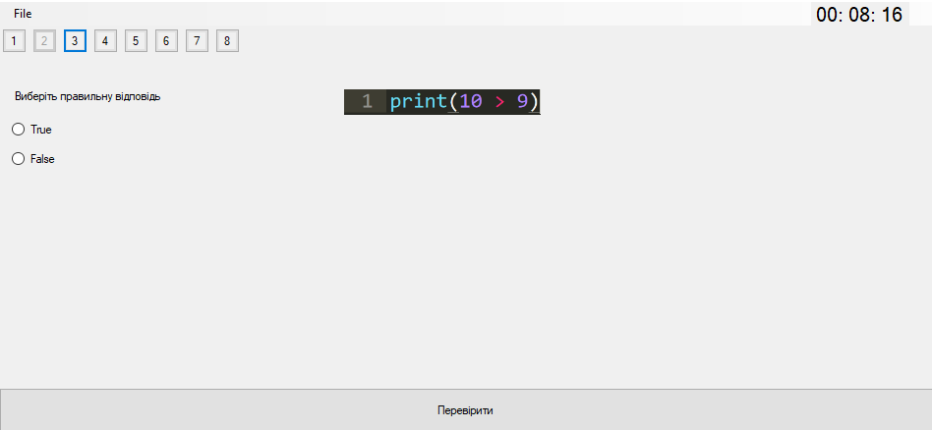
Рисунок 2.1 – Завантажений тест

- Таймер (рис. 2.2): Додаток має вбудований таймер, який може встановлювати час, необхідний для завершення тестування.
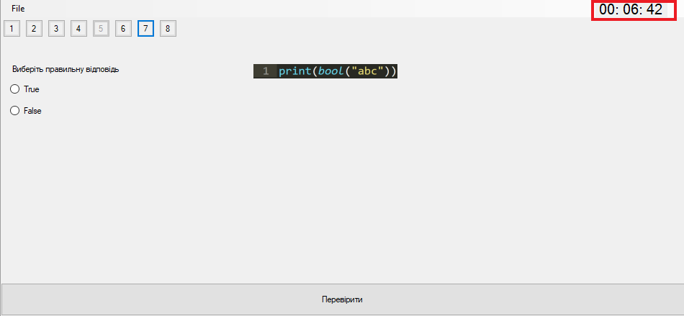
Рисунок 2.2 – Таймер

- Просування між питаннями (рис. 2.3): Користувач може просуватися між питаннями за допомогою кнопок на панелі вибору питань.
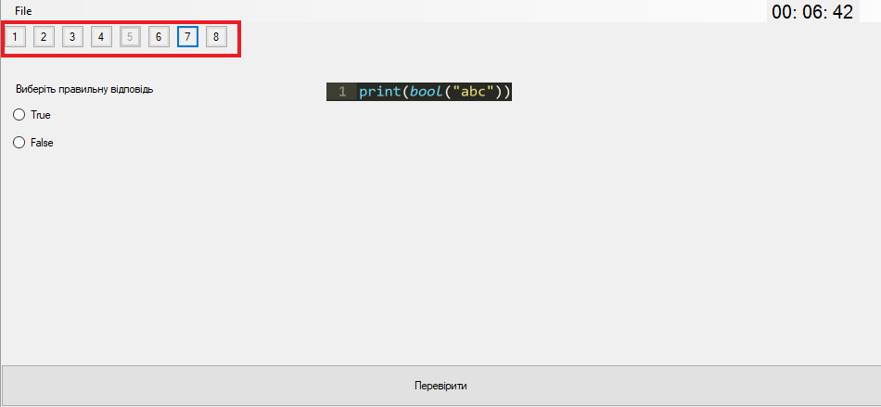
Рисунок 2.3 – Панель вибору питання

- Відображення стану відповідей (рис. 2.4): Під час проходження тесту користувач може переглядати, які питання відповідають, а які ще потребують відповідей, залежно від підсвічування кнопок.
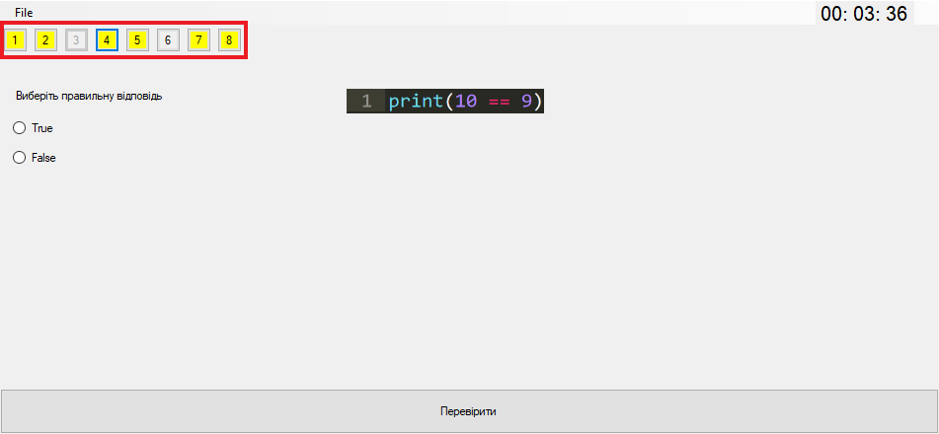
Рисунок 2.4 – Відображення стану відповідей

- Перевірка результатів (рис. 2.5): Після завершення відповідей на всі питання користувач може перевірити результати тестування. Система автоматично перевіряє правильність відповідей та показує користувачеві результати у вигляді статистики.
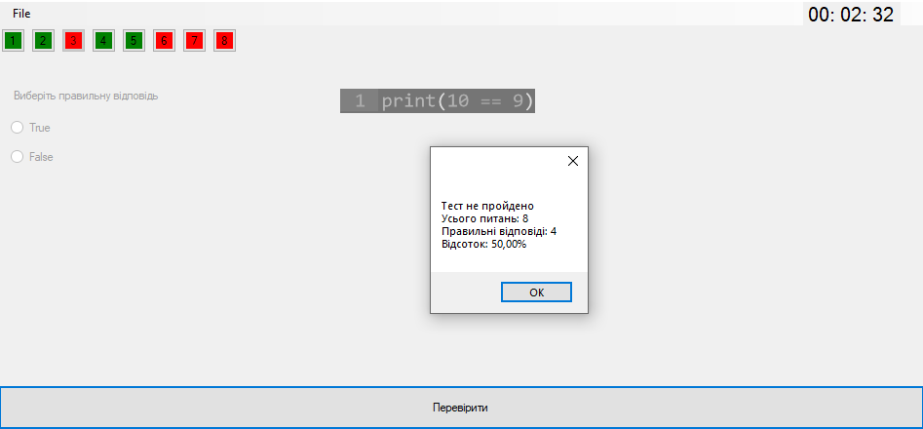
Рисунок 2.5 – Результати тестування

Загалом, цей додаток забезпечує зручний і простий спосіб проведення тестування з можливістю перегляду результатів та використання вбудованого таймера для обмеження часу.

2.2. Вибір мови програмування для реалізації системи
Для реалізації системи тестування знань розглядалися різні мови програмування та технології. Основними критеріями вибору були простота розробки та підтримки коду, швидкість виконання та ефективність, підтримка графічного інтерфейсу користувача (GUI) та доступність інструментів розробки та налагодження.
Java є одним із популярних варіантів завдяки своїй портативності, оскільки працює на будь-якій платформі, що підтримує JVM (Java Virtual Machine). Вона має розвинену екосистему та хорошу підтримку GUI через JavaFX та Swing. Однак, Java має деякі недоліки, такі як відносно повільний старт додатків і додаткові ресурси, необхідні для вивчення JavaFX.
Python приваблює своєю простотою синтаксису, високою продуктивністю розробки та багатьма бібліотеками для різних завдань, включаючи GUI (Tkinter, PyQt). Але Python поступається у швидкості виконання порівняно з компільованими мовами і може бути складним для створення складних GUI-додатків.
JavaScript з фреймворком Electron дозволяє створювати сучасні GUI з використанням веб-технологій і працює на будь-якій платформі. Водночас, такі додатки можуть мати високе споживання пам'яті та ресурсів і вимагають складної налагодження для великих проектів.
C++ з фреймворком Qt забезпечує високу продуктивність та ефективність, а також портативність і можливість створення складних GUI. Однак, він має високий поріг входу, особливо для новачків, і складність у розробці та підтримці коду.
Мова програмування C# є потужним інструментом для розробки програмного забезпечення. Вона має сучасний синтаксис, багатофункціональність та підтримує об'єктно-орієнтований підхід до програмування. C# забезпечує високу продуктивність та надійність програм, а також має широкий спектр інструментів та бібліотек для розробки різноманітних додатків.
Windows Forms є фреймворком для розробки настільних додатків у середовищі Windows, який надає розширені можливості для створення графічного інтерфейсу користувача. Використання мови C# разом з компонентами Windows Forms забезпечує зручну та ефективну реалізацію системи тестування знань.

Після ретельного аналізу було обрано мову C# та технологію Windows Forms. Основною перевагою C# є розвинене середовище розробки, зокрема Visual Studio, яке надає потужні інструменти для написання, налагодження та тестування коду. Це значно полегшує розробку. Синтаксис C# є відносно простим для вивчення, особливо для тих, хто вже знайомий з мовами C-подібного синтаксису. C# є компільованою мовою, що забезпечує високу швидкість виконання додатків. Крім того, повна підтримка об'єктно-орієнтованого програмування дозволяє створювати структурований та зрозумілий код. Велика кількість вбудованих класів та методів полегшує розробку функціонально насичених додатків.
Windows Forms забезпечує швидкий та простий спосіб створення GUI-додатків, що глибоко інтегровано з Visual Studio. Це дозволяє розробникам швидко створювати прототипи інтерфейсів користувача та забезпечує зручність розробки та налагодження. Багато стандартних компонентів, таких як кнопки, текстові поля та панелі, полегшують розробку додатків.
Недоліками C# та Windows Forms є те, що вони орієнтовані в основному на ОС Windows, що може обмежити портативність додатків. Деякі операції можуть вимагати більше ресурсів порівняно з іншими мовами програмування. Також, порівняно з такими мовами, як Python чи JavaScript, спільнота розробників C# є меншою, хоча й достатньо активною.
Обрання C# та Windows Forms для реалізації системи тестування знань було зроблено на основі переваг, що надають ці технології у швидкості розробки, зручності використання, продуктивності та можливостях створення функціонально насичених GUI-додатків. Незважаючи на певні недоліки, такі як платформна залежність та ресурсомісткість, ці технології забезпечують надійне та ефективне рішення для розробки системи тестування знань.

2.3. Вибір архітектури системи
Вибір архітектури є критичним аспектом розробки програмного забезпечення, оскільки визначає структуру системи, її масштабованість, підтримуваність та модифікованість. Існує кілька архітектурних підходів, які можна розглянути для реалізації системи тестування знань, зокрема монолітна архітектура, сервісно-орієнтована архітектура (SOA), мікросервісна архітектура та модульна архітектура.
Монолітна архітектура передбачає, що вся система є єдиним блоком, де всі компоненти та функції інтегровані разом. Перевагами цього підходу є простота розробки та розгортання, оскільки всі компоненти знаходяться в одному місці. Однак, монолітні системи можуть стати складними для підтримки та модифікації, особливо коли система зростає, оскільки будь-яка зміна в одній частині системи може вплинути на інші частини.
Сервісно-орієнтована архітектура (SOA) базується на ідеї розділення системи на окремі сервіси, кожен з яких відповідає за певну функціональність і може взаємодіяти з іншими сервісами через стандартизовані інтерфейси. Це покращує гнучкість та масштабованість системи, але додає складності у зв'язку та управлінні сервісами, що може ускладнити розробку та розгортання.
Мікросервісна архітектура є подальшим розвитком SOA, де кожен мікросервіс є незалежним додатком, який може бути розгорнутий і масштабований окремо. Це забезпечує високу гнучкість, масштабованість та стійкість до збоїв. Однак, мікросервіси потребують складного управління сервісами, оркестрації та додаткових зусиль на налагодження зв'язків між мікросервісами.
Модульна архітектура передбачає розділення системи на незалежні модулі, кожен з яких відповідає за конкретну функціональність і може бути розроблений, протестований та модифікований окремо. Модулі можуть взаємодіяти між собою через чітко визначені інтерфейси. Це дозволяє легко розширювати систему, додавати нові функції та полегшує підтримку та тестування окремих частин системи.

Після розгляду різних варіантів архітектур було вирішено використовувати модульну архітектуру для реалізації системи тестування знань. Основними причинами вибору цього підходу стали його гнучкість, легкість у розширенні та підтримці, а також можливість незалежного тестування та розробки окремих модулів.
Переваги модульної архітектури
- Гнучкість та масштабованість: Модульна архітектура дозволяє легко додавати нові функції або змінювати існуючі, не впливаючи на інші частини системи. Це значно полегшує масштабування та адаптацію системи до нових вимог.
- Легкість підтримки: Оскільки кожен модуль є незалежним, розробники можуть зосередитися на конкретній частині системи, що зменшує складність і підвищує ефективність підтримки та оновлень.
- Полегшене тестування: Модульна архітектура дозволяє тестувати кожен модуль окремо, що підвищує якість тестування та зменшує ризик виникнення помилок при інтеграції.
- Повторне використання: Модулі можна використовувати повторно в інших проектах або системах, що знижує витрати на розробку нових програмних продуктів.
Хоча модульна архітектура має багато переваг, вона також має деякі недоліки. Наприклад, розробка чітких інтерфейсів для взаємодії між модулями може вимагати додаткових зусиль. Також, координація між розробниками різних модулів може стати складнішою, особливо у великих командах.
Обрання модульної архітектури для реалізації системи тестування знань було зроблено на основі її переваг у гнучкості, легкості підтримки та тестування, а також можливості повторного використання модулів. Незважаючи на деякі недоліки, цей підхід забезпечує надійну та ефективну основу для створення масштабованої та легко розширюваної системи, що задовольняє вимоги сучасних користувачів.

2.4. Вибір формату збереження даних системи
При розробці системи тестування знань важливим аспектом є вибір формату збереження даних. Цей вибір впливає на зручність використання, продуктивність, масштабованість та сумісність системи з іншими додатками. Серед різних варіантів збереження даних можна виділити кілька основних: текстові файли, XML, бази даних, та JSON.
Текстові файли є найпростішим способом зберігання даних. Вони легко читаються та редагуються, але мають низку обмежень. Зокрема, форматування та структурованість даних є складними, що ускладнює обробку та аналіз даних. Крім того, текстові файли не забезпечують ефективного способу для представлення складних структур даних, таких як вкладені об'єкти або списки.
XML (Extensible Markup Language) є гнучким форматом для зберігання та передачі даних. Він добре підходить для представлення складних структур даних і широко використовується у веб-сервісах та конфігураційних файлах. XML має чітку структуру з використанням тегів, що робить його читабельним для людини і зручним для автоматичної обробки. Однак, XML має деякі недоліки, такі як надмірність (великий обсяг даних через розмітку) та складність синтаксису, що може ускладнити його використання для простих задач.
Реляційні та нереляційні бази даних пропонують потужні можливості для зберігання та обробки великих обсягів даних. Вони забезпечують високу продуктивність, можливості запитів, цілісність даних та безпеку. Бази даних ідеально підходять для великих систем з великою кількістю користувачів та складною логікою даних. Однак, використання баз даних може бути надмірним для простих систем тестування знань, оскільки вони вимагають налаштування серверів, управління схемами даних та додаткових витрат на інфраструктуру.
JSON (JavaScript Object Notation) є легким текстовим форматом для представлення структурованих даних на основі синтаксису JavaScript. Він забезпечує простий і зручний спосіб зберігання та передачі даних, особливо для веб-додатків. JSON підтримується більшістю мов програмування і має низку переваг, таких як компактність, легкість читання та запису, а також зручність для роботи з вкладеними структурами даних.

Для системи тестування знань було обрано формат JSON через кілька ключових причин:
- Простота та зручність використання: JSON має простий та інтуїтивно зрозумілий синтаксис, який легко читається і редагується. Це дозволяє швидко створювати та модифікувати тестові файли без значних зусиль.
- Компактність: JSON є компактним форматом порівняно з XML, що зменшує обсяг даних, які потрібно зберігати та передавати. Це особливо важливо для швидкого завантаження та обробки даних в веб-додатках.
- Гнучкість: JSON добре підходить для представлення складних структур даних, таких як вкладені об'єкти та масиви. Це дозволяє ефективно зберігати різноманітні типи питань та відповідей в одному файлі.
- Сумісність: JSON підтримується більшістю мов програмування, що забезпечує легкість інтеграції з різними системами та платформами. Це робить JSON ідеальним вибором для веб-додатків та мобільних додатків.
- Легкість парсингу: Бібліотеки для роботи з JSON доступні в багатьох мовах програмування, включаючи C#, що дозволяє легко парсити та обробляти дані.
Вибір JSON як формату збереження даних для системи тестування знань був обґрунтований його простотою, гнучкістю та сумісністю з різними платформами. JSON дозволяє ефективно зберігати та обробляти тестові дані, забезпечуючи при цьому легкість інтеграції та масштабованість системи. Хоча інші формати, такі як XML або бази даних, мають свої переваги, JSON є оптимальним вибором для даного проекту завдяки своїй компактності та зручності використання.

РОЗДІЛ 3. ПРАКТИЧНА ЧАСТИНА

3.1. Опис основних класів системи
Структура системи тестування знань на основі класів "BaseComp", "CheckComp", "RadioComp", "ValueComp", "CrossComp" та "TimerComp" забезпечує гнучкість та розширюваність, дозволяючи додавати різні типи тестових завдань та інші функціональні можливості.
Клас "Form1" представляє головне вікно програми тестування і містить різні компоненти, методи та функціональність для відображення тесту, його валідації та навігації.
Класи та їх функціонал утворюють основу системи тестування знань. Нижче наведено детальний опис кожного класу.

Клас "Form1"
Клас Form1 містить методи для ініціалізації компонентів вікна, обробки подій, валідації та відображення питань тесту. Він також містить компоненти інтерфейсу користувача, такі як кнопки, меню, панелі та таймер, які використовуються для взаємодії з користувачем та відображення вмісту тесту.
- Головні компоненти:
  - Меню (вибір файлу тесту): menuStrip1, яке містить пункт меню fileToolStripMenuItem з опцією openToolStripMenuItem для вибору файлу тесту.
  - Таймер: timerComp1, компонент TimerComp, який відображає час до закінчення тесту.
  - Кнопка початку/закінчення тесту: button1, кнопка, яка починає або завершує тестування.
  - Інформаційний рядок: InfoLabel, мітка, яка відображає інформацію для користувача (наприклад, вказівку щодо завантаження файлу тесту).
  - Панель з вибором окремого питання: controlsPanel, Button-кнопки, які відображають номери питань і використовуються для навігації між ними.
  - Панель відображення питання: questionPanel, FlowLayoutPanel, яка відображає поточне питання зі всіма його компонентами (наприклад, текст, поля вводу тощо).
- Методи:
  - Form1: Конструктор класу, ініціалізує компоненти та додає обробники подій.
  - InitializeComponent (Додаток А.1): Ініціалізує всі компоненти вікна та встановлює їх властивості.
  - button1_Click (Додаток А.2): Обробляє подію натискання кнопки "Почати" або "Перевірити" тест.
  - ValidateTest (Додаток А.3): Виконує валідацію тесту та виводить результати користувачу.
  - openToolStripMenuItem_Click (Додаток А.4): Обробляє відкриття файлу з тестом через меню.
  - addQuestion (Додаток А.5): Додає нове питання до тесту та створює кнопку для його вибору.
- Додаткові службові методи:
  - question_Click: Обробляє клік на питанні для підсвічування статусу відповіді.
  - questionButton_Click: Обробляє клік на кнопці вибору питання.
  - selectQuestion: Вибирає та відображає питання за індексом.

Клас "BaseComp" (Додаток Б)
Клас BaseComp є основою системи тестування знань і містить ряд методів та властивостей для створення та керування тестовими елементами. Основні компоненти класу включають:
- Властивість Label: Це властивість, яка дозволяє встановити текст питання для тестового елементу. Якщо текст містить посилання на зображення (у форматі img:ім'я_файлу.jpg), то зображення відображається поряд з текстом питання.
- Метод AddItem: Цей метод використовується для додавання елементів вводу даних до тестового компонента.
- Методи для валідації та скидання введених даних:
  - Validate: Перевіряє введені дані користувачем для всіх елементів.
  - ValidateItem: Перевіряє введені користувачем дані за певним індексом серед усіх компонентів.
  - ResetAnswers: Скидає введені користувачем дані для всіх елементів компонента.
- Методи для внутрішньої обробки зображень:
  - GetImageFromText: Шукає зображення у тексті та повертає його.
  - GetTextWithoutImageData: Повертає текст без посилання на зображення.
- Інші важливі методи:
  - ResizeComponent: Перераховує розмір та положення компонента при зміні розміру його батьківського контейнера.
  - SetAnswerClickHandler: Встановлює обробник подій для елементів компонента.
Крім того, клас має конструктор, який ініціалізує основні властивості та компоненти, а також використовується для налаштування графічного інтерфейсу елементів.

Клас "CheckComp" (Додаток В, рис. 3.1)
Клас CheckComp успадковується від класу BaseComp і реалізує тестове завдання типу "питання з множинним вибором". Він містить такі основні компоненти та методи:
- Приватне поле answers: Список логічних значень, які представляють правильність кожного варіанту відповіді.
- Метод AddItem: Додає новий елемент (прапорець) до компонента з текстом та позначкою правильності відповіді.
- Перевизначений метод Validate: Перевіряє, чи правильно обрано всі варіанти відповідей. Порівнює кількість правильних відповідей, обраних користувачем, з загальною кількістю правильних відповідей.
- Перевизначений метод ValidateItem: Перевіряє конкретний варіант відповіді. Перевіряє, чи правильно обрано даний прапорець, з врахуванням індексу відповіді у списку answers.
- Перевизначений метод isAnswered: Перевіряє, чи було обрано хоча б одне значення.
Цей клас розширює можливості базового класу BaseComp, додаючи специфічний функціонал для створення питань з множинним вибором.

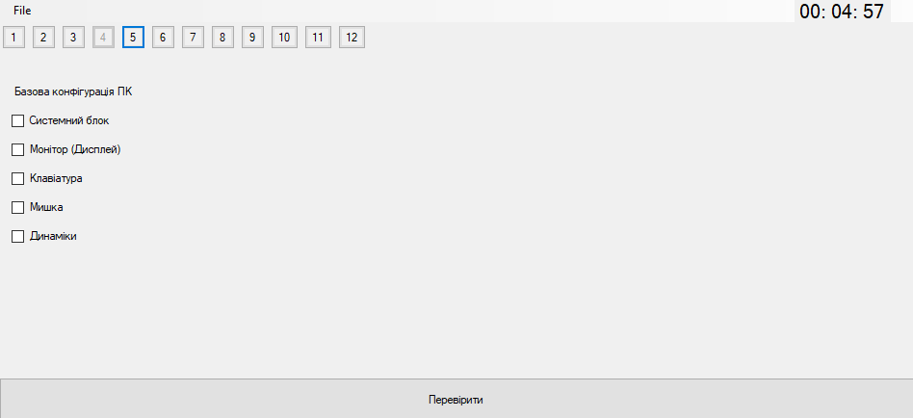
Рисунок 3.1 – Питання з множинним вибором

Клас "RadioComp" (Додаток Г, рис. 3.2)
Клас RadioComp також успадковується від класу BaseComp і реалізує тестове завдання типу "питання з одним вибором", де користувач може обрати лише один варіант відповіді. Він включає наступні компоненти та методи:
- Приватне поле answers: Список логічних значень, які представляють правильність кожного варіанту відповіді.
- Метод AddItem: Додає новий елемент (прапорець) до компонента з текстом та позначкою правильності відповіді.
- Перевизначений метод ValidateItem: Перевіряє конкретний варіант відповіді. Перевіряє, чи правильно обрано відповідь, з врахуванням індексу відповіді у списку answers.
- Перевизначений метод isAnswered: Перевіряє, чи була обрана хоча б одна відповідь.
Цей клас розширює можливості базового класу BaseComp, додаючи специфічний функціонал для питань з вибором одної відповіді.

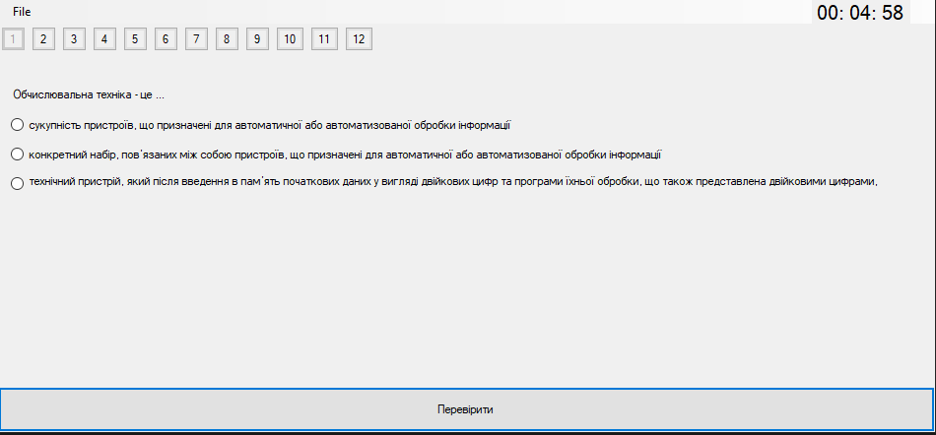
Рисунок 3.2 – Питання з одним вибором

Клас "ValueComp" (Додаток Д, рис. 3.3)
Клас ValueComp успадковує клас BaseComp і реалізує тестове завдання типу "відкрите питання", де користувач може ввести відповідь у вільній формі. Основні компоненти та методи цього класу включають:
- Приватне поле answers: Список правильних відповідей у форматі рядків.
- Конструктор ValueComp: Ініціалізує новий екземпляр класу. Додає текстове поле для введення відповіді до компонента.
- Метод AddCorrectAnswer: Додає правильну відповідь до списку правильних відповідей.
- Перевизначений метод ValidateItem: Перевіряє введену користувачем відповідь, порівнюючи її зі списком правильних відповідей.
- Перевизначений метод isAnswered: Перевіряє, чи введено хоча б одну відповідь у текстове поле.
Цей клас додає можливість створювати тестові елементи, де користувачі можуть вільно вводити відповіді, і валідує введені відповіді відповідно до заданих правильних варіантів.

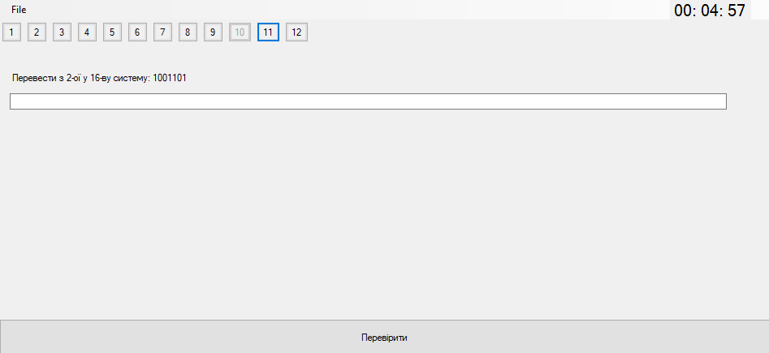
Рисунок 3.3 – Відкрите питання

Клас "CrossComp" (Додаток Е, рис. 3.4)
Клас CrossComp успадковує від BaseComp і служить для створення складних тестових завдань із вибором відповідей зі списку, зокрема для завдань із відповідністю. Ось основні елементи та функціональність класу:
- Приватні поля answers та correctAnswersIndexes: answers зберігає список можливих відповідей для вибору в ComboBox, а correctAnswersIndexes містить індекси правильних відповідей для кожного питання.
- Конструктор CrossComp: Встановлює мітку для класу, підготовлюючи його для відображення інструкцій користувачу.
- Метод SetAnswers: Дозволяє задати список відповідей, який буде використовуватися у всіх ComboBox елементах цього компонента.
- Метод AddItem:
  - Додає новий текстовий елемент (Label) для кожного питання.
  - Додає ComboBox для вибору відповіді з списку answers.
  - Використовується для взаємодії з графічним інтерфейсом, зокрема автоматичного відкриття списку при кліці.
- Перевизначені методи:
  - Validate: Перевіряє, чи всі обрані відповіді в ComboBox відповідають правильним індексам у correctAnswersIndexes.
  - ValidateItem: Виконує перевірку правильності відповіді для конкретного питання, зіставляючи індекс вибраної відповіді з правильним індексом.
  - isAnswered: Визначає, чи користувач вибрав хоча б одну відповідь, що не є початковою (значення "Не обрано").
Цей клас ідеально підходить для реалізації завдань, де потрібно вибрати правильну відповідь для низки стверджень або питань, що дозволяє створити інтерактивне і зрозуміле тестове середовище.

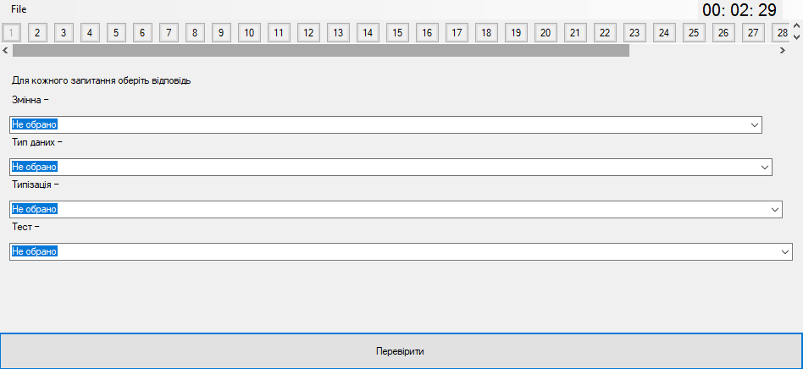
Рисунок 3.4 – Питання з відповідністю

Клас "TimerComp" (Додаток Є)
Клас TimerComp є розширенням класу Label і призначений для використання як зворотний таймер. Він використовує об'єкт Timer з бібліотеки Windows Forms для управління процесом відліку часу.
- Поля та конструктор:
  - Timer tm: Містить об'єкт Timer, який викликає події через регулярні інтервали.
  - int startValue: Початкове значення таймера в секундах, встановлене при старті таймера.
  - int currentValue: Поточне значення таймера в секундах, яке зменшується на кожному кроці таймера.
- Методи:
  - StartTimer(int seconds): Ініціалізує таймер з вказаною тривалістю в секундах. Налаштовує інтервал таймера, оновлює текст мітки для відображення залишкового часу та запускає таймер. Якщо вхідні секунди дорівнюють нулю, метод просто повертається без запуску таймера.
  - RestartTimer(): Скидає таймер до початкової тривалості, вказаної в startValue, та перезапускає його.
  - StopTimer(): Зупиняє таймер і знищує об'єкт Timer, якщо startValue не дорівнює нулю, щоб правильно звільнити ресурси.
  - Int2StringTime(int time): Перетворює цілочисельне значення часу в секундах у форматований рядок "ГГ:ХВ:СС".
- Обробка подій:
  - TimerTick: Метод, призначений для події Tick таймера. Він зменшує currentValue, оновлює мітку для відображення залишкового часу, а також зупиняє таймер та ініціює подію Ended, якщо час сплив.
- Подія:
  - Ended: Подія, яка викликається, коли відлік доходить до нуля, дозволяючи зовнішньому коду реагувати на закінчення таймера.
Цей клас втілює функціональність зворотного таймера в компоненті графічного інтерфейсу мітки, роблячи його універсальним для будь-якого застосунку, що потребує відображення відліку часу. Він пропонує простий інтерфейс для запуску, перезапуску та зупинки таймера та надає подію для налаштування власних дій, коли таймер закінчує відлік. Використання мітки для відображення часу дозволяє легко інтегрувати його у форми без необхідності додаткових компонентів UI.

3.2. Опис формату збереження даних системи
Формат файлу для системи тестування реалізовано у вигляді JSON (JavaScript Object Notation). JSON базується на синтаксисі об'єктів JavaScript та має просту структуру.
Опис полів даних у форматі JSON для системи тестування виглядає наступним чином (Додаток Ж):
{
"type": "тип тестового завдання",
"label": "опис завдання"|["опис питання 1", "опис питання 2", ...],
"items": ["варіант 1", "варіант 2", "..."],
"answers": ["правильна відповідь 1", "правильна відповідь 2", "..."]
}

У цьому форматі:
- Поле "type" – вказує на тип тестового завдання і може мати значення "timer" (таймер), "radio" (питання з одним вибором), "check" (питання з множинним вибором), “cross” (питання з відповідністю), або "value" (відкрите питання).
- Поле "label" – містить опис питання в форматі рядку. Для питання з відповідністю (cross) поле має містити масив питань. До питання можна додати зображення, додавши у текст питання рядок у форматі "img:ім'я_файлу.jpg".
- Поле "items" – масив пунктів або опцій, доступних для вибору. Для відкритого питання є необов’язковим полем. До відповіді можна додати зображення, додавши у текст питання рядок у форматі "img:ім'я_файлу.jpg".
- Поле "answers" – масив, що містить правильні відповіді:
  - Для питань з одним (radio) або множинним вибором (check) – масив булевих значень, що показує, які опції є правильними.
  - Для питань з відповідністю (cross) – індекси правильних відповідей для кожного питання.
  - Для питань з відкритою відповіддю (value) – масив можливих правильних відповідей у форматі рядків.
  - Для таймеру (timer) – масив має містити одне значення в числовому форматі – загальна кількість секунд для проходження тесту.

3.3. Можливості, переваги та обмеження розробленої системи
Можливості розробленої системи тестування знань, використовуючи мову C# та компоненти Windows Forms, включають наступні аспекти:
1. Гнучкість: Система дозволяє додавати різні типи тестових завдань, такі як питання з одним вибором, питання з множинним вибором та відкриті питання. Кожен тип завдання реалізований у відповідному класі, що забезпечує гнучкість та розширюваність системи.
2. Легкість використання: Компоненти Windows Forms забезпечують зручний інтерфейс користувача для взаємодії з системою. Використання мови C# спрощує розробку та обробку логіки системи, оскільки вона має чітку синтаксичну структуру та широкі можливості.
3. Зручне управління тестами: Система дозволяє завантажувати дані тестів у форматі JSON, що спрощує управління тестовими завданнями. Користувач може легко створювати, редагувати та зберігати тести з використанням зручного формату даних.
4. Валідація введених даних: Клас "BaseComp" містить методи для валідації введених даних користувачем в залежності від типу завдання. Це дозволяє перевіряти правильність відповідей та надавати зворотний зв'язок користувачеві.
5. Реалізація таймера: Клас "TimerComp" забезпечує можливість використовувати таймер для обмеження часу на виконання тесту. Це дозволяє створити завдання з обмеженим часом та автоматично зупиняти тест після закінчення таймера.

Переваги використання мови C# та компонентів Windows Forms для реалізації системи тестування знань включають:
1. Масштабованість: Мова C# та компоненти Windows Forms надають потужні можливості для розробки складних та масштабованих додатків. Це дозволяє системі ефективно взаємодіяти з великою кількістю тестових завдань та користувачів.
2. Багатофункціональність: Мова C# та компоненти Windows Forms надають широкий набір інструментів та функцій для розробки різноманітних додатків. Це дозволяє додатково розширювати функціональність системи тестування знань та використовувати додаткові компоненти та бібліотеки.

Незважаючи на багато переваг, розроблена система також має певні обмеження:
1. Обмеження платформи: Система розроблена на основі компонентів Windows Forms, що обмежує її використання до платформи Windows.
2. Відсутність мультиплатформеності: Зв'язано з попереднім обмеженням, система не може безпосередньо працювати на інших операційних системах, таких як Linux або macOS.
3. Необхідність встановлення .NET Framework: Для запуску системи тестування знань, користувачам необхідно мати встановлений .NET Framework на своїх комп'ютерах.
4. Обмежена графічна можливість: Windows Forms, хоч і надає зручність розробки інтерфейсу, має деякі обмеження у порівнянні з більш сучасними технологіями, що можуть обмежити вигляд та функціональність інтерфейсу користувача.

Реалізована система тестування знань базується на модульній архітектурі з використанням спеціалізованих класів для кожного типу завдання, що забезпечує високу гнучкість та можливість адаптації під специфічні потреби. Вона дозволяє ефективно імпортувати, обробляти та валідувати дані в форматі JSON, включає функції таймера для контролю часу, але водночас вимагає технічних знань для створення та адміністрування тестів. У порівнянні, сучасні системи тестування як Moodle або Google Forms зазвичай пропонують веб-базовані рішення з інтуїтивно зрозумілими інтерфейсами та розширеними можливостями аналітики та автоматизації, що робить їх доступнішими для ширшого кола користувачів, незалежно від їхньої технічної підготовки. Це робить реалізовану систему потенційно більш потужною для налаштованих сценаріїв використання, але менш зручною для щоденного використання в освітніх та корпоративних середовищах без додаткової кастомізації.

ВИСНОВКИ

Досліджено і створено систему тестування знань для закладів вищої освіти. Розглянуті розділи охоплюють основні принципи та підходи до систем тестування знань, типи систем тестування знань, типи та формати тестових завдань, а також реалізацію системи з використанням мови C# та компонентів Windows Forms.
Результатом роботи є створена система, яка дозволяє завантажувати дані тестів у форматі JSON, містить різні типи тестових завдань (питання з одним вибором, питання з множинним вибором, відкриті питання), має можливість перевірки введених даних та використання таймера для обмеження часу на виконання тесту.
Використання мови C# та компонентів Windows Forms виявилося доцільним, оскільки вони забезпечують гнучкість, зручність використання, масштабованість та широкі можливості для розробки системи тестування знань. Використання формату JSON для збереження та передачі даних тестових завдань також є зручним та ефективним підходом.
Проте, слід враховувати обмеження розробленої системи, такі як обмеження платформи (працездатність тільки на платформі Windows), відсутність мультиплатформеності та обмежена графічна можливість. Крім того, для запуску системи необхідно мати встановлений .NET Framework.
Загалом, розроблена система тестування знань на основі мови C# та компонентів Windows Forms є потужним інструментом, який забезпечує зручне створення, управління та проведення тестових завдань. При використанні з урахуванням переваг і обмежень, ця система може бути ефективним інструментом для оцінки та вдосконалення знань користувачів.

